→ PUNTEROS →

INDICE

1 Conceptos básicos, definición de variables 2
2 Punteros 5
2.1 Definición de puntero 5
2.2 Asignación de un valor a un puntero 6
2.3 Utilización de punteros 7
2.4 Inicialización de punteros 10
2.5 Por que es necesario definir “el tipo” de puntero 10

Conceptos básicos, definición de variables

Hasta el momento, hemos aprendido y utilizado “variables”. Para definir una variable debíamos especificar los siguientes parámetros:

<tipo> <nombre de la variable>;

Donde:

<tipo> podía ser [ char | int | float | double ]
<nombre de la variable> debería ser un nombre que cumple con las ‘reglas de nombre del lenguaje C *’

Por ejemplo:

int entero;
char caracter;
float real;

Y a cada una de estas variables definidas, podíamos asignarles un valor:

entero = 8;
caracter = ‘A’;
real = 2.55;

Además, aprendimos a conocer de cada una de ellas, su tamaño en bytes utilizando el operador “sizeof”, o simplemente conocer su valor u operar con ellas, por ejemplo:

printf("\nLa variable entero es igual a %d y ocupa %d bytes en memoria", entero, sizeof(entero));
printf("\nLa variable caracter es igual a %c y ocupa %d byte en memoria", caracter, sizeof(caracter));
printf("\nLa variable real es igual a %f y ocupa %d bytes en memoria", real, sizeof(real));

Por ejemplo:

#include <stdio.h>

int main(void)
{
int entero;
char caracter;
float real;

entero = 8;
caracter = 'A';
real = 2.55;

printf("La variable entero es igual a %d y ocupa %ld bytes en memoria\n", entero, sizeof(entero));
printf("La variable caracter es igual a %c y ocupa %ld byte en memoria\n", caracter, sizeof(caracter));
printf("La variable real es igual a %f y ocupa %ld bytes en memoria\n", real, sizeof(real));

return 0;
}

El resultado en pantalla será:

La variable entero es igual a 8 y ocupa 4 bytes en memoria
La variable caracter es igual a A y ocupa 1 byte en memoria
La variable real es igual a 2.550000 y ocupa 4 bytes en memoria

¿Y que más podemos conocer de una variable?

El lenguaje C nos proporciona un dato adicional acerca de una variable: su posición o dirección de memoria.

El operador utilizado para conocer la dirección de memoria de una variable se conoce como “operador referencial u operador de dirección” y su símbolo es el ampersan (&). Veamos un ejemplo:

#include <stdio.h>

int main()
{
char a = 'a';
int b = 300;

printf("\nEl valor de a[char]='%c'\t, la direccion(a)=%p, tamano(a)=%ld byte", a, &a, sizeof(a));
printf("\nEl valor de b[int ]=%d\t, la direccion(b)=%p, tamano(b)=%ld bytes", b, &b, sizeof(b));
printf("\n\n");

return 0;
}

El resultado en pantalla será algo como sigue:

El valor de a[char]='a' , la direccion(a)=0000001c239ff74f, tamano(a)=1 byte
El valor de b[int ]=300 , la direccion(b)=0000001c239ff748, tamano(b)=4 bytes

Podemos ver claramente, que podemos conocer la posición relativa de memoria de una variable utilizando el operador referencial &, en nuestro ejemplo hemos optado por imprimir las direcciones de memoria en formato hexadecimal utilizando %p.

Resumiendo, cuando declaramos una variable, el sistema operativo, o mas bien, el gestor de memoria del S.O. (GMSO), nos reserva una posición de memoria cuyo tamaño dependerá del tipo de variable que hallamos declarado (char 1 byte, int 4 bytes, etc.).

Para acceder a esa posición de memoria, tanto para leerla o escribirla nosotros únicamente utilizamos hasta ahora el nombre de la variable, y en realidad, hasta por el momento no necesitamos conocer la posición de memoria de la misma.

El compilador junto al GMSO, se encargarán de asociar el nombre a la dirección de memoria asignada.
Cada vez que ejecutamos nuestro programa, la posición de memoria asignada a una variable puede cambiar y dependerá de la memoria disponible y el estado actual de la computadora en el momento de la ejecución.
Una vez que nuestro programa finaliza, toda la memoria utilizada, se libera, quedando disponible para que la utilicen otros programas.

Con lo cual, definida una variable, podemos conocer su:
- valor,
- tamaño,
- dirección de memoria (relativa).

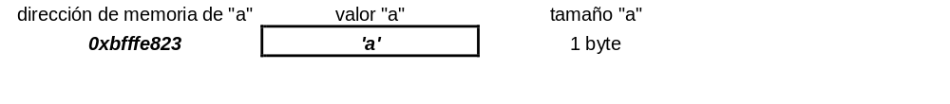

Pero, para que nos sirve conocer la dirección de memoria? Los punteros responderán ésta pregunta.

Punteros

El objetivo del siguiente capitulo, es explicar lo mas claramente posible el concepto de punteros, como se definen, para que y como se utilizan, utilizando ejemplos sencillos pero útiles para adquirir conceptualmente los conocimientos adecuados de punteros.

Definición de puntero

Un puntero es por definición una variable capaz de almacenar una dirección de memoria (en general de otra variable). De igual manera que sucede con otros tipos de variables, en la definición de un puntero es necesario especificar al tipo de datos de la dirección de memoria almacenada en el puntero.

Para definir un puntero tenemos que especificar los siguientes datos:

<tipo de variable> *<nombre de variable>;

Donde lo nuevo, es que hemos agregado delante del nombre de la variable el carácter “*” (asterisco), con el carácter asterisco le indicamos al compilador que es una definición de puntero.

Por ejemplo, aquí tenemos dos ejemplos de definición de punteros:

%p, Imprime en hexadecimal.

#include <stdio.h>

int main()
{

char a; // definicion de una variable tipo char
int b; // definicion de una variable tipo entero
char *pa; // definicion de un puntero a char
int *pb; // definicion de un puntero a int

printf("\nEl valor de a='%c'\t\t,la direccion(a) =%p, tamano(a) =%d byte", a, &a, sizeof(a));
printf("\nEl valor de b=%d\t\t,la direccion(b) =%p, tamano(b) =%d bytes", b, &b, sizeof(b));
printf("\nEl valor de pa=%p\t,la direccion(pa)=%p, tamano(pa)=%d bytes", pa, &pa, sizeof(pa));
printf("\nEl valor de pb=%p\t,la direccion(pb)=%p, tamano(pb)=%d bytes\n", pb, &pb, sizeof(pb));

return 0;
}

El resultado por pantalla será algo similar a (las direcciones de memoria seguramente sean otras inclusive su tamaño si es 32 o 64 bits):

El valor de a='.' ,la direccion(a) =0xbfffd8d3, tamano(a) =1 byte
El valor de b=134513785 ,la direccion(b) =0xbfffd8cc, tamano(b) =4 bytes
El valor de pa=0xbfffe308 ,la direccion(pa)=0xbfffd8c8, tamano(pa)=4 bytes
El valor de pb=0x80496fc ,la direccion(pb)=0xbfffd8c4, tamano(pb)=4 bytes

Si inspeccionamos la memoria, tenemos:

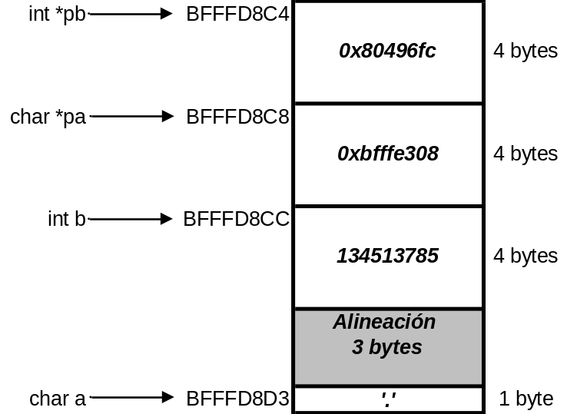

Se deber tener en cuenta, que como solo definimos las variables y no las inicializamos, tienen cualquier valor, es decir, el valor residual que se encuentra en la memoria (en la PC de cada uno de ustedes se obtendrán diferentes valores residuales).

Asignación de un valor a un puntero

Como hemos aprendido, para conocer la dirección de memoria de una variable se utiliza el operador &, es decir &<nombre de la variable>, nos devuelve la dirección de memoria de la misma.

Entonces, para asignar un valor de dirección de memoria a una variable tipo puntero procedemos de la siguiente manera:

char a = ‘a’;
char * pa = NULL;

pa = &a; //”pa” tendrá como valor la dirección de memoria de “a”

Para entender y reforzar los conceptos se plantea el siguiente ejemplo:

PunterosEjemplo.03.c
#include <stdio.h>

int main(){

char a = ‘a’; //definicion de una variable tipo char
int b = 99 //definicion de una variable tipo entero
char * pa; //definicion de un puntero a char
int * pb; //definicion de un puntero a int

pa = &a;
pb = &b;

printf("\nEl valor de a='%c'\t\t,la direccion(a) =%p, tamano(a) =%d byte", a,&a,sizeof(a));
printf("\nEl valor de b=%d\t\t,la direccion(b) =%p, tamano(b) =%d bytes", b,&b,sizeof(b));
printf("\nEl valor de pa=%p\t,la direccion(pa)=%p, tamano(pa)=%d bytes", pa,&pa,sizeof(pa));
printf("\nEl valor de pb=%p\t,la direccion(pb)=%p, tamano(pb)=%d bytes\n", pb,&pb,sizeof(pb));

return 0;
}

Y el resultado por pantalla a mostrar es:

El valor de a='a' ,la direccion(a) =0xbfffd8d3, tamano(a) =1 byte
El valor de b=99 ,la direccion(b) =0xbfffd8cc, tamano(b) =4 bytes
El valor de pa=0xbfffd8d3 ,la direccion(pa)=0xbfffd8c8, tamano(pa)=4 bytes
El valor de pb=0xbfffd8cc ,la direccion(pb)=0xbfffd8c4, tamano(pb)=4 bytes

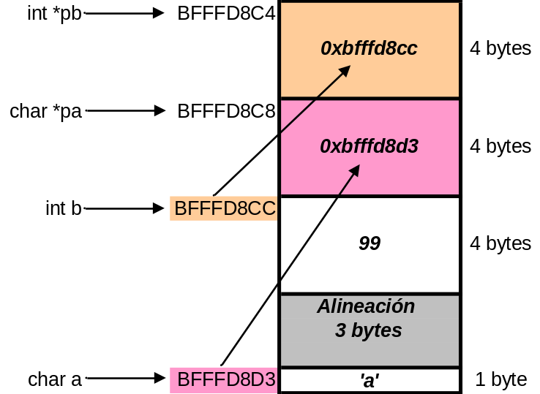

A continuación resumimos los conceptos importantes que de debemos adquirir:

- El puntero a char “pa” almacena un valor correspondiente a la dirección de memoria de la variable “a”, lo mismo ocurre con el puntero a int “pb”, pero con la variable “b”.

- Sin importar al tipo de variable que apunte un puntero (int , char , etc,), el tamaño de una variable puntero es de 4 bytes, ya que como dijimos anteriormente, una dirección de memoria en un sistema operativo de 32 bits es de 32 bits (4 bytes).

Utilización de punteros

Hasta ahora aprendimos a declarar punteros y a asignarles un valor, pero la pregunta es: ¿para que me sirve almacenar la dirección de memoria de una variable en otra variable?

Esta pregunta la iremos respondiendo en el transcurso de esta guía, por ahora solo diremos que una vez asignado un valor a un puntero, en este caso una dirección de memoria, es posible conocer, utilizando la variable puntero el valor que reside en esa variable apuntada. Utilizando el ejemplo anterior para la variable char tenemos:

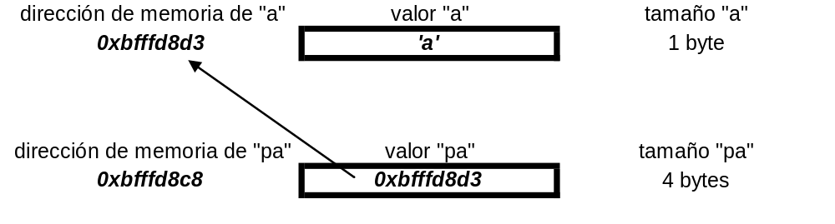

Es la decir, la variable puntero “pa”, apunta a la variable char “a”:

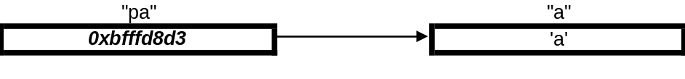

Para conocer el valor o contenido de la variable “a” utilizando el puntero “pa”, el lenguaje C dispone de un nuevo operador: el asterisco “*”. En nuestro ejemplo seria:

*pa devuelve el valor apuntado por “pa”.

Veamos el ejemplo:

PunterosEjemplo.04.c
#include <stdio.h>

int main(){

char a = 'a';
int b = 300;
char * pa;
int * pb;

pa = &a;
pb = &b;

printf("\nEl valor de a='%c', la direccion(a)=%#x, tamano(a)=%d byte", a,(unsigned int)&a,sizeof(a));
printf("\nEl valor de b=%d, la direccion(b)=%#x, tamano(b)=%d bytes", b,(unsigned int)&b,sizeof(b));

printf("\nEl valor de pa=%#x, la direccion(pa)=%#x, tamano(pa)=%d bytes", (unsigned int)pa,(unsigned int)&pa,sizeof(pa));
printf("\nEl valor de pb=%#x, la direccion(pb)=%#x, tamano(pb)=%d bytes", (unsigned int)pb,(unsigned int)&pb,sizeof(pb));

printf("\nEl valor apuntado por pa es %c", *pa);
printf("\nEl valor apuntado por pb es %d", *pb);

*pa = 'b'; //cambio el valor de la variable a
*pb= 55; //cambio el valor de la variable b

printf("\nEl valor de a='%c', la direccion(a)=%#x, tamano(a)=%d byte", a,(unsigned int)&a,sizeof(a));
printf("\nEl valor de b=%d, la direccion(b)=%#x, tamano(b)=%d bytes", b,(unsigned int)&b,sizeof(b));

printf("\nEl valor de pa=%#x, la direccion(pa)=%#x, tamano(pa)=%d bytes", (unsigned int)pa,(unsigned int)&pa,sizeof(pa));
printf("\nEl valor de pb=%#x, la direccion(pb)=%#x, tamano(pb)=%d bytes", (unsigned int)pb,(unsigned int)&pb,sizeof(pb));

printf("\nEl valor apuntado por pa es %c", *pa);
printf("\nEl valor apuntado por pb es %d\n", *pb);

return 0;
}

La salida del programa será:

El valor de a='a', la direccion(a)=0xbfffdf43, tamano(a)=1 byte
El valor de b=300, la direccion(b)=0xbfffdf3c, tamano(b)=4 bytes
El valor de pa=0xbfffdf43, la direccion(pa)=0xbfffdf38, tamano(pa)=4 bytes
El valor de pb=0xbfffdf3c, la direccion(pb)=0xbfffdf34, tamano(pb)=4 bytes
El valor apuntado por pa es a
El valor apuntado por pb es 300
El valor de a='b', la direccion(a)=0xbfffdf43, tamano(a)=1 byte
El valor de b=55, la direccion(b)=0xbfffdf3c, tamano(b)=4 bytes
El valor de pa=0xbfffdf43, la direccion(pa)=0xbfffdf38, tamano(pa)=4 bytes
El valor de pb=0xbfffdf3c, la direccion(pb)=0xbfffdf34, tamano(pb)=4 bytes
El valor apuntado por pa es b
El valor apuntado por pb es 55

Analicemos la siguiente línea de código:

*pa = 'b'; //cambio el valor de la variable “a”

Cuando nos referimos al puntero con el asterisco delante, *pa, estamos diciéndole al compilador que “el contenido de memoria o valor almacenado en la memoria apuntada por “pa” ahora sea ‘b’. El compilador interpreta *pa, modificando directamente la variable “a”.

El * es conocido como “operador de indireccion”.

Gráficamente, tenemos:

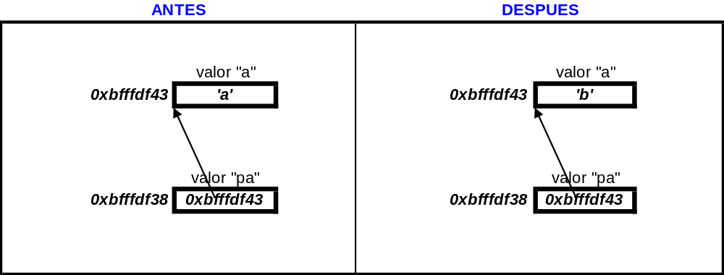

Es decir, que lo único que cambio es el contenido de la variable “a”.

Resumiendo:

- Una variable puntero tiene su propia dirección de memoria
- Una variable puntero almacena un valor que es una dirección de memoria de otra variable
- El tamaño de una variable puntero es siempre 4 bytes sin importar su tipo.
- Para conocer el valor almacenado por la dirección de memoria apuntada por el puntero se utiliza el operador *. Tener cuidado, ya que el operador * se utiliza para dos funciones diferentes con punteros: se utiliza en la declaración de un puntero para indicar al compilador justamente que es un puntero, y se utiliza para referirse al valor o contenido apuntado por la variable puntero.

Inicialización de punteros

Al igual que sucede con el resto de las variables, cuando se declaran y no se inicializan, comienzan con un valor residual, en el caso de punteros, éstos tendrán almacenado una dirección de memoria cualquiera.

En el caso de punteros, siempre es conveniente en la declaración del mismo, inicializarlo. Si no se puede de antemano conocer su valor, es recomendable inicializarlo con el valor NULL, ya que imaginen ustedes que sucede si intentamos modificar una zona de memoria no perteneciente a nuestro programa.

char * pa = NULL; //definición de un puntero a char
int * pb = NULL; //definición de un puntero a int

Por que es necesario definir “el tipo” de puntero

Comencemos analizando el siguiente ejemplo:

PunterosEjemplo.05.c
#include <stdio.h>

int main(void){

int b; //definición de una variable tipo entero
char * pa; //definición de un puntero a char
int * pb; //definición de un puntero a int

b = 0x12AABB34; //0x12DD34AA
pa = &b; //warning: assignment from incompatible pointer type
pb = &b;

printf("\nEl valor de b=%X", b);
printf("\nEl valor de b=%X (puntero a char)", *pa);
printf("\nEl valor de b=%X (puntero a int )", *pb);

return 0;
}

El resultado por pantalla del programa anterior será:

El valor de b=12AABB34
El valor de b=34 (puntero a char)
El valor de b=12AABB34 (puntero a int )

Asignamos a un puntero tipo char “pa” la dirección de memoria de “b” que es un entero:

pa = &b;

Luego cuando imprimimos el contenido apuntado por pa, es decir *pa, el printf nos devuelve 34. ¿Qué sucedió?
Bien, veamos como se encuentran los datos en la memoria:

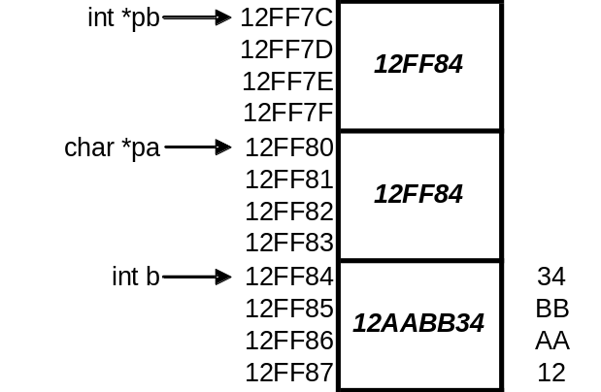

Tenemos los dos punteros, tanto pa como pb, apuntando a la dirección de memoria de “b”. Cuando realizamos el printf del contenido de *pb, obtenemos correctamente el valor de b, pero cuando realizamos el printf del contenido de *pa, solo nos imprime el valor 34 ya que como pa es un puntero a char, el compilador interpreta que solo tiene que leer 1 byte de memoria (tamaño del char) a partir de la memoria indicada en el puntero.

Tener presente que los procesadores INTEL, guardan en memoria los bytes invertidos, es decir empezando por el byte LSB y terminando con el MSB.

